Recuperación de Trigger Víctor Gabriel Aróstegui

Primer ejercicio
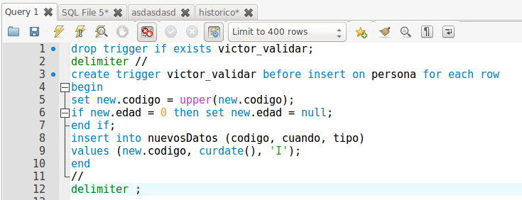
Introducimos nuevos datos.
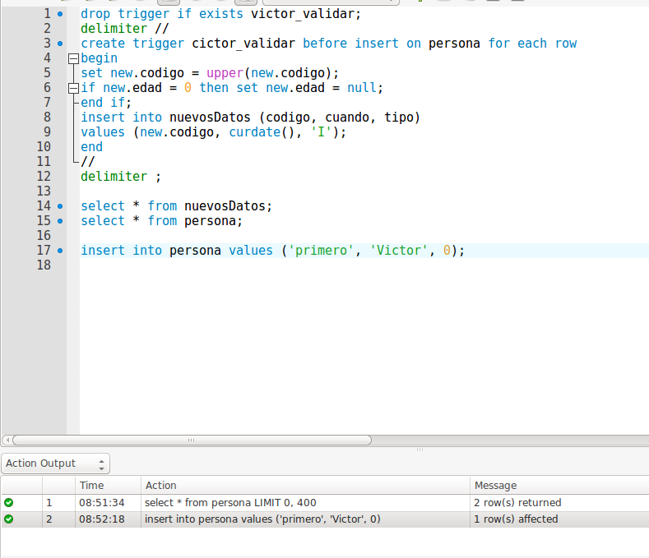

Observamos los cambios en persona.
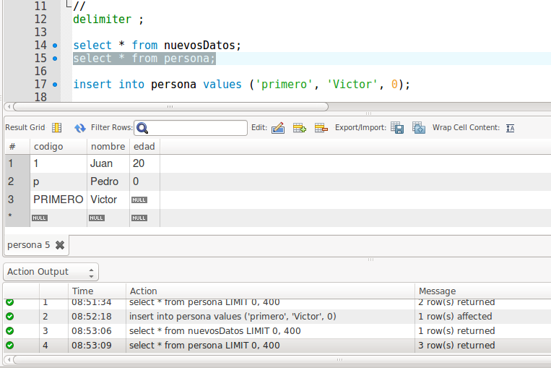
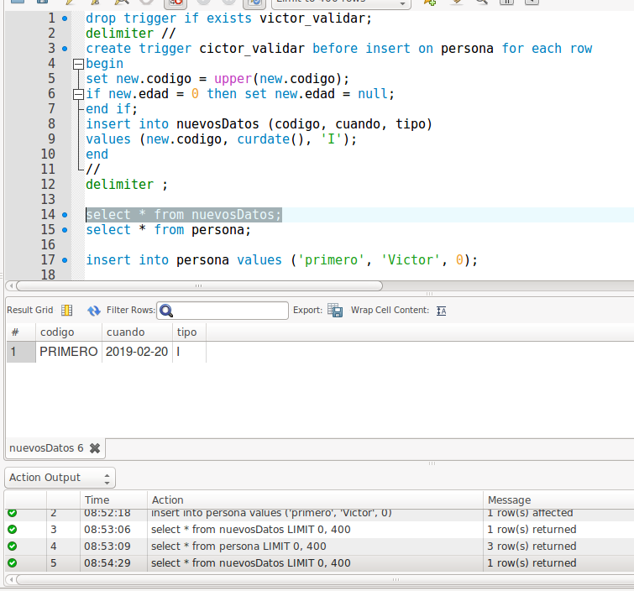
Observamos la inserción en nuevosDatos.

Segundo ejercicio.
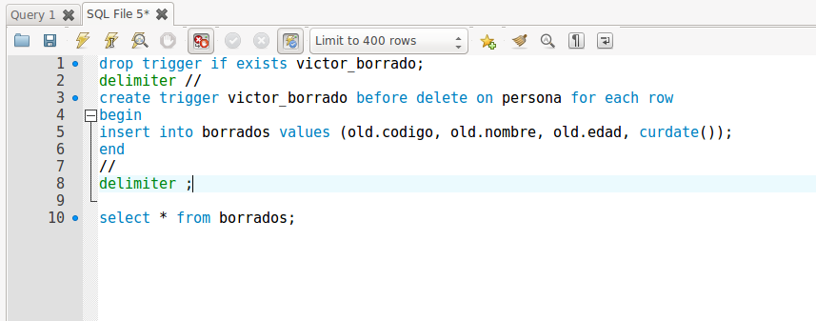
Borramos en persona.
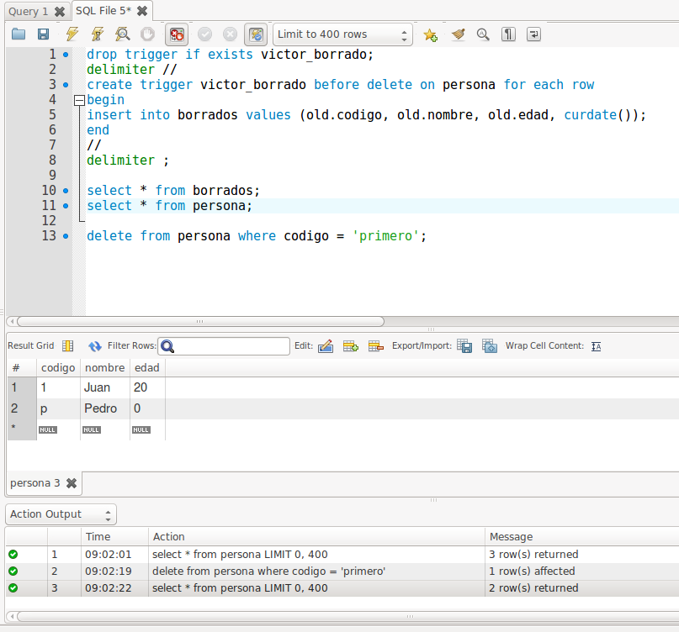
Observamos en borrados.
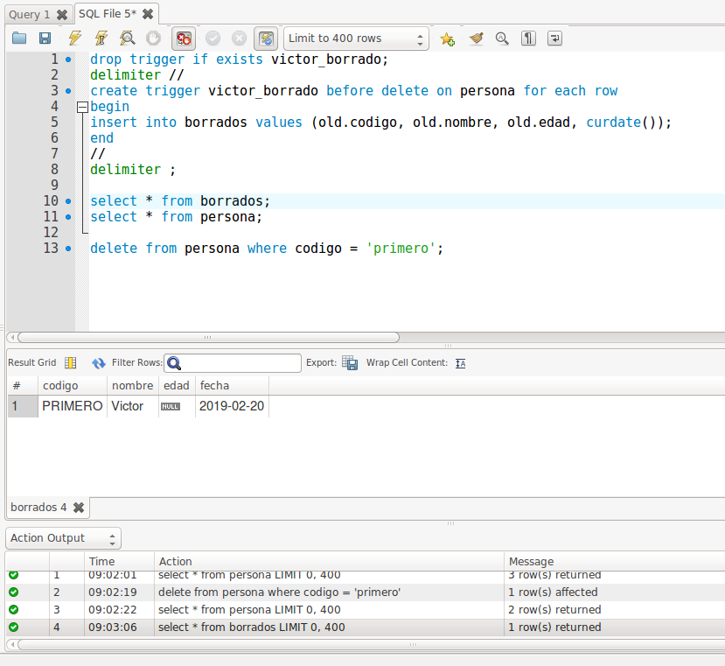

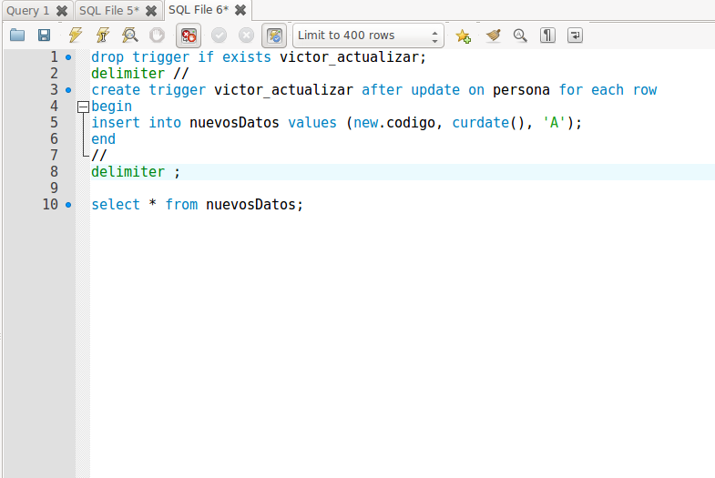
Tercer ejercicio.
Actualizamos en persona.
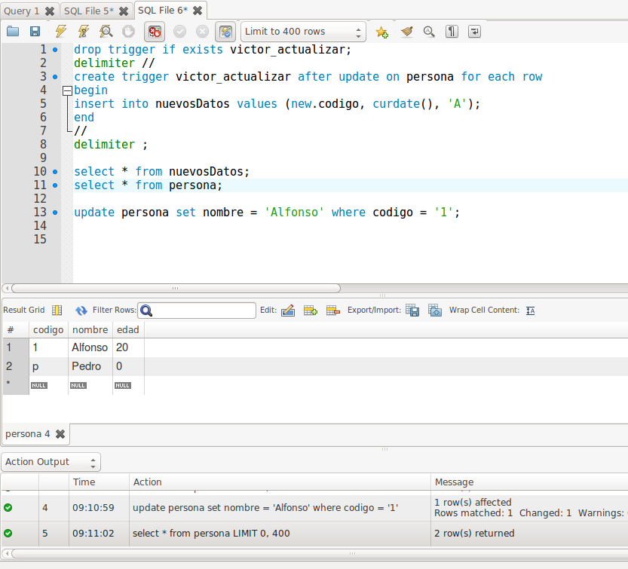

Observamos en nuevosDatos. Aparecen dos actualizaciones porque probé el comando varias veces.
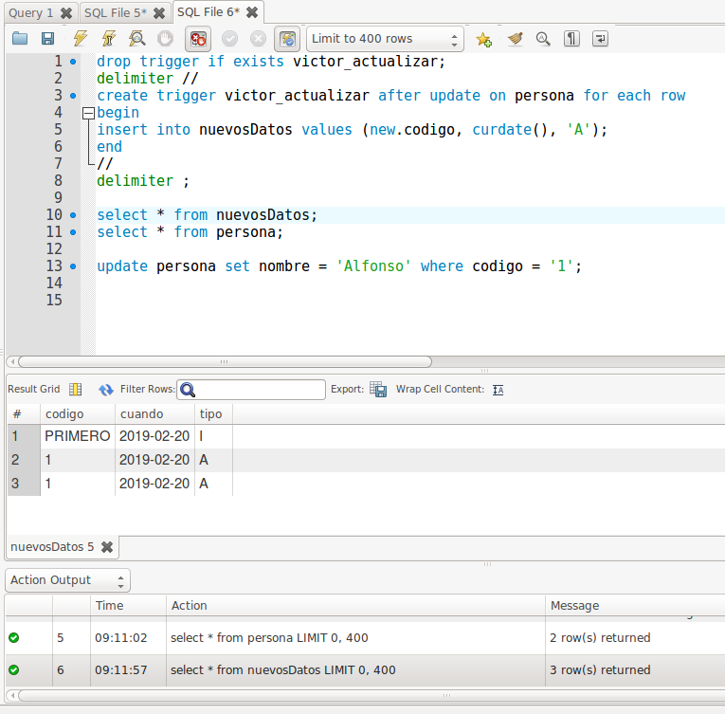
Cuarto ejercicio.
Creamos la tabla nueva.
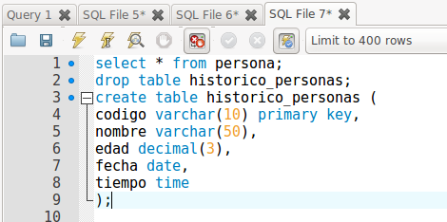

Trigger del ejercicio.
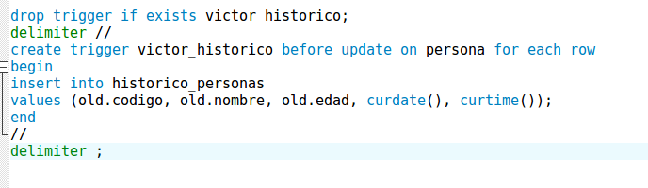
Es el mismo trigger pero con el precedes; aún estando la sintaxis bien, no se crea el disparador.
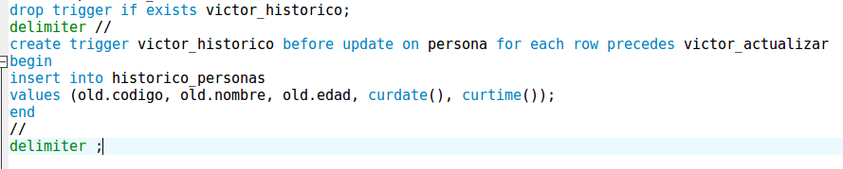
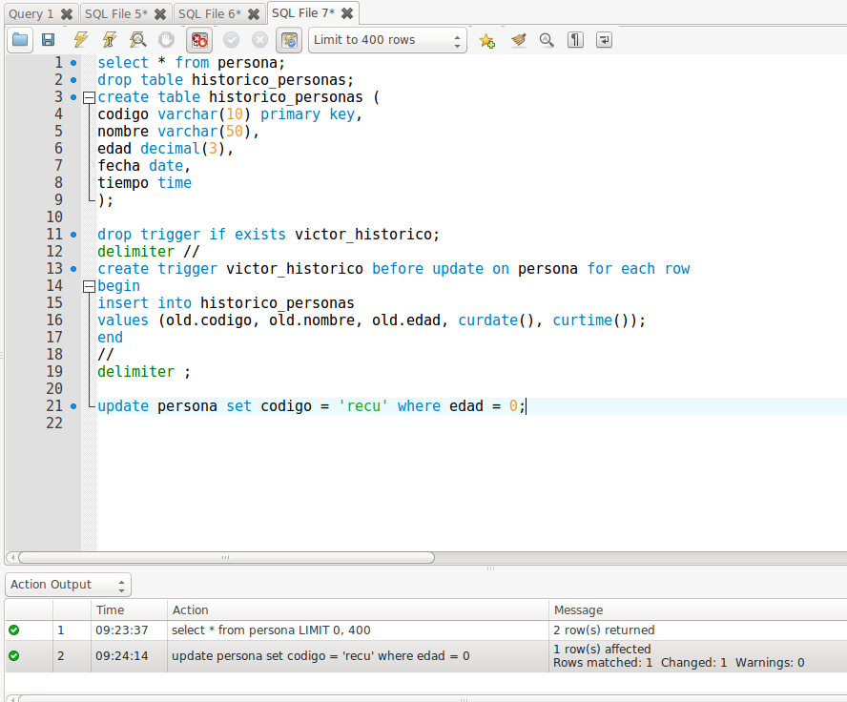
Actualización.

Observamos el cambio y la nueva tabla.

